แผนการจัดการเรียนรู้ที่ ๑๖
กลุ่มสาระการเรียนรู้สุขศึกษาและพลศึกษา รายวิชาบาสเกตบอล
รหัสวิชา พ๒๓๑๐๒ ชั้นมัธยมศึกษาปีที่ ๓
เรื่อง การฝึกทักษะการเล่นทีม เวลา ๑ ชั่วโมง ………………………………………………………………………………………………………………………………………………… ๑.สาระสำคัญ
การเล่นทีมของกีฬาบาสเกตบอลนั้น ผู้เล่นต้องมีพื้นฐานที่ดี ร่างกายที่แข็งแรง จำเป็นต้องรู้จักนำทักษะ พื้นฐานต่างๆ ที่ได้เรียนและฝึกหัดมาแล้ว มาผสมผสานใช้ในโอกาสต่างๆ นอกจากนั้น ผู้เล่นแต่ละคนต้องรู้จักหน้าที่และมีความสัมพันธ์กันเป็นอย่างดีกับผู้เล่นในทีมคนอื่นๆ เพื่อให้เกิดผลดีกับทีมมากที่สุด

๒.มาตรฐานการเรียนรู้
พ ๓.๑ เข้าใจมีทักษะในการเคลื่อนไหว กิจกรรมทางกาย การเล่นเกม และกีฬา
พ ๓.๒ รักการออกกำลังกาย การเล่นเกม และการเล่นกีฬา ปฏิบัติเป็นประจำอย่างสม่ำเสมอ มีวินัย เคารพสิทธิ กฎ กติกา มีน้ำใจนักกีฬา มีจิตวิญญาณในการแข่งขัน และชื่นชม ในสุนทรียภาพ
ของการกีฬา

๓.ตัวชี้วัด
๑. เล่นกีฬาไทยและกีฬาสากล ได้อย่างละ ๑ ชนิดโดยใช้เทคนิคที่เหมาะสมกับตนเองและทีม
๒. ปฏิบัติตนตามกฎ กติกา และข้อตกลงในการเล่นตามชนิดกีฬาที่เลือกและนำแนวคิดที่ได้ไป
พัฒนาคุณภาพชีวิต ของตนในสังคม

๔.จุดประสงค์การเรียนรู้
๑..นักเรียนสามารถอธิบายตำแหน่งหน้าที่ของฝ่ายรุกและฝ่ายรับได้ชัดเจน(K)
๒.นักเรียนสามารถปฏิบัติตำแหน่งหน้าที่ของฝ่ายรุกและฝ่ายรับได้(P)
๓.นักเรียนมีความตั้งใจเรียนมาเรียนตรงเวลาและร่วมมือทำกิจกรรมในชั้นเรียนอย่างมีความสุข (A)

๕.สาระการเรียนรู้
-ตำแหน่งและหน้าที่ของผู้เล่นในทีม
-วิธีการเล่นฝ่ายรุก
- วิธีการเล่นฝ่ายรับ
- การประสานงานระหว่างผู้เล่น

๖.ทักษะในศตวรรษที่ ๒๑
๑. ทักษะด้านการคิดอย่างมีวิจารณญาณ และทักษะในแก้ปัญหา
๒. ทักษะด้านความร่วมมือ การทำงานเป็นทีม และภาวะผู้นำ

๗.สมรรถนะสำคัญของผู้เรียน
๑.ความสามารถในการสื่อสาร
- ผู้เรียนสามารถในการใช้ภาษาถ่ายทอดความคิด ความรู้ความเข้าใจ ความรู้สึก และทัศนะของ
ตนเองและแลกเปลี่ยนข้อมูลข่าวสารและประสบการณ์อันจะเป็นประโยชน์ต่อการพัฒนาตนเอง
และสังคมและมีไวพริบที่ดีในการสื่อสาร

๒.ความสามารถในการคิดวิเคราะห์
- ผู้เรียนสามารถการคิดอย่างมีวิจารณญาณ และการคิดเป็นอย่างเป็นระบบมีเหตุผลและสามารถ
ตัดสินใจได้

๓.ความสามารถทักษะการนำความรู้ไปใช้
- ผู้เรียนนำความรู้ที่ได้รับไปใช้ให้เกิดประโยชน์ในการประกอบอาชีพและสามารถอยู่ร่วมกับ
คนในสังคมได้

๔. ความสามารถในการแก้ปัญหา
- ผู้เรียนสามารถแก้ไขปัญหาและอุปสรรคต่างๆได้ด้วยตนเอง

๘..คุณลักษณะอันพึงประสงค์
๑. ใฝ่เรียนรู้
-สืบค้นข้อมูลเนื้อหาสาระที่ต้องการรู้
๒. มุ่งมั่นในการทำงาน
-มีความตั้งใจและพยายามในหน้าที่ที่ได้รับมอบหมาย

๙.ขั้นจัดกิจกรรมการเรียนรู้

ขั้นนำเข้าสู่บทเรียน
๑. ให้นักเรียนแบ่งกลุ่มจำนวน ๒ กลุ่ม เข้าแถวตอนลึกตามกลุ่ม โดยให้นักเรียนแต่ละกลุ่มตั้งชื่อกลุ่ม
เพื่อใช้จัดการแข่งขันในลำดับต่อไป
๒. หัวหน้ากลุ่มสำรวจรายชื่อจำนวนสมาชิกตรวจเครื่องแต่งกาย รายงานผลต่อครู
๓.อบอุ่นร่างการตามกลุ่ม โดยให้ทุกคนออกมานำกายบริหารคนละ ๑ ท่า ให้บริหารทุกส่วนของ
ร่างกายตั้งแต่ศีรษะถึงข้อเท้าในท่าที่เหมาะสมด้วยการบริหารกล้ามเนื้อแขนหัวไหล่ ลำตัว สะโพก
ขาและข้อต่อต่างๆ โดยเฉพาะกล้ามเนื้อแขน ขาและข้อเท้า
๔. แจ้งผลการเรียนรู้ที่คาดหวังให้นักเรียนทราบ

ขั้นสอน
๑. อธิบายตำแหน่งหน้าที่ของการผู้เล่นในสนาม จำนวน ๗ คน ดังรายละเอียด
- ผู้เล่นยิงประตู มีหน้าที่ยิงประตูและยิงลูกโทษตลอดทั้งช่วยผู้เล่นอื่นในแดนรุกและแดนกลาง
- ผู้เล่นรุก มีหน้าที่ช่วยในแดนรุกและแดนกลาง ในบางโอกาสจะทำหน้าที่ยิงประตูด้วย
- ผู้เล่นรุกกลาง มีหน้าที่รับลูกบอลจากแดนรับ ส่งต่อให้ผู้เล่นแดนรุก
- ผู้เล่นกลาง มีหน้าที่การเล่นระหว่างแดนรุกและแดนรับ
- ผู้เล่นป้องกันกลาง มีหน้าที่ช่วยในแดนรับและแดนกลาง เพื่อส่งให้ผู้เล่นแดนรุก
- ผู้เล่นป้องกัน มีหน้าที่ปัดลูกบอลของฝ่ายตรงข้ามไม่ให้ลงตะกร้าและช่วยผู้เล่นกลางผู้รักษาประตู
มีหน้าที่คอยรับลูกบอลจากการยิงประตูของฝ่ายตนเองในการรุก ผู้เล่นทุกคน (ยกเว้นผู้ถือตะกร้า)
เมื่อมีโอกาสสามารถทำหน้าที่ยิงประตู เพื่อทำคะแนนให้ฝ่ายตนเองได้ตลอดเวลา
๒. ให้นักเรียนลงมือปฏิบัติหน้าที่ฝ่ายรุกและฝ่ายรับ โดยครูกำหนดตำแหน่งให้แต่ละคน ส่วน
นักเรียนที่เหลือให้เป็นผู้สังเกตการณ์ เพื่อที่จะได้นำไปฝึกด้วยตนเอง
๓.ครูสาธิตวิธีการรุกแบบ ๓ : ๒ แบบ ๒ : ๓ และ ๒ : ๑ : ๒ พร้อมให้นักเรียนสาธิตบนสนามจริง และ
อธิบายรูปแบบการรับต้องปรับเปลี่ยนตามสถานการณ์ของเล่นฝ่ายรุก
๔. ทำการทดสอบการส่งลูกกระดอนกับคู่ไป – มา จำนวน ๒๐ ครั้ง โดยสอบตามลำดับ
เลขที่ทีละ ๓ คู่
๕.ระหว่างรอการทดสอบให้นักเรียนกลุ่ม ๑ เล่นกับกลุ่ม ๒ กลุ่ม ๓ เล่นกับกลุ่ม ๔ กลุ่ม ๕ เล่นกับกลุ่ม
๖.โดยให้ฝึกทักษะการรุกที่เรียนมาแล้ว และนำมาประยุกต์สร้างรูปแบบการรุกของตนเองอย่าง
หลากหลาย

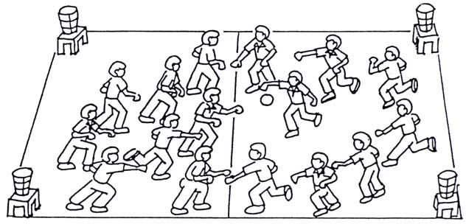

วิธีปฏิบัติ
๑. แต่ละคู่ แบ่งนักเรียนออกเป็น ๒ ฝ่ายๆ ละเท่ากัน
๒. เริ่มเล่นจากการเสี่ยงเลือกแดนหรือเลือกเล่นก่อน
๓. ฝ่ายที่เล่นก่อนนำลูกบอลจากกลางสนามโดยการส่งและรับกับ ฝ่ายเดียวกัน ยิงประตูของ
ตัวเองในแดนของฝ่ายตรงข้าม ซึ่งทั้ง ๔ มุม จะมีตะกร้าวางบนเก้าอี้ชนิดไม่มีพนักพิง
๔. ฝ่ายใดยิงประตูได้ ให้มาเริ่มเล่น ณ วงกลมกึ่งกลางสนาม
๕. การยิงประตูลงตะกร้า ๑ ครั้ง ได้ ๒ คะแนน

ขั้นสรุป
๑. เมื่อนักเรียนทดสอบเสร็จ ให้สลับการเล่นกับเพื่อนในกลุ่มเพื่อทำการทดสอบต่อไป
๒. เมื่อสอบครบทุกคนให้นักเรียนนั่งรวมตามกลุ่ม แล้วให้นักเรียนแสดงความคิดเห็นถึงวิธีการรุก
ทั้ง ๓ แบบ ว่าแสดงถึงระเบียบวินัย ความมีน้ำใจนักกีฬาและการอยู่ร่วมกันในสังคมอย่างไร
๓. ครูเน้นย้ำเรื่องสุขปฏิบัติหลังการเล่นกีฬา แล้วสำรวจการแต่งกายและความสะอาดสถานที่
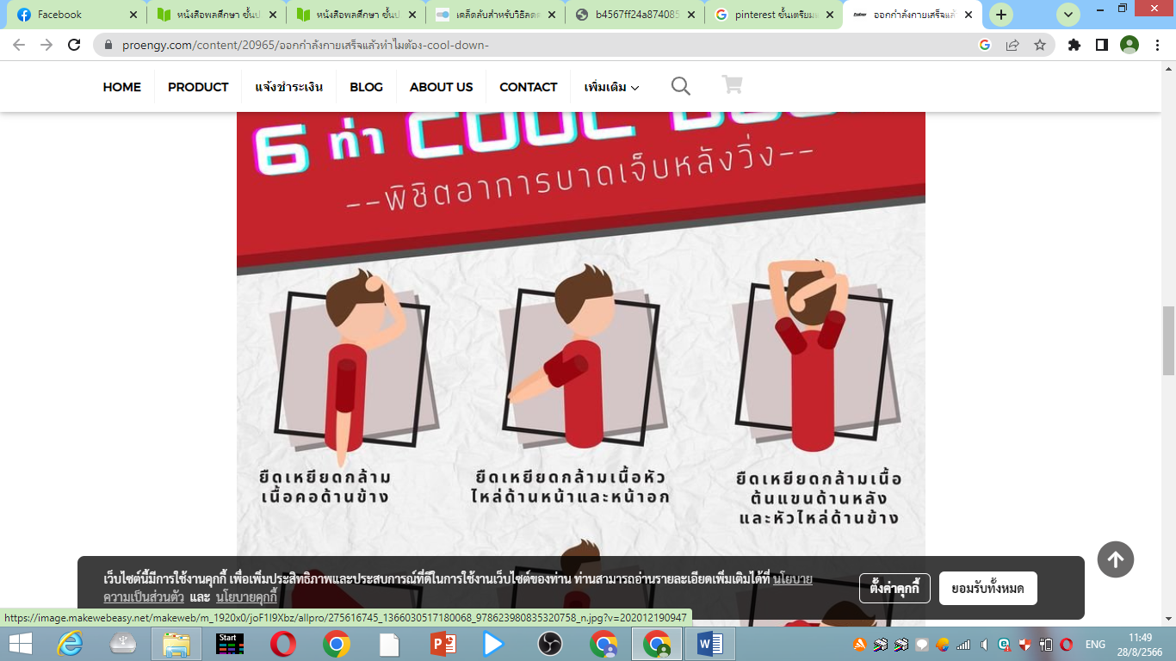
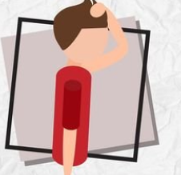

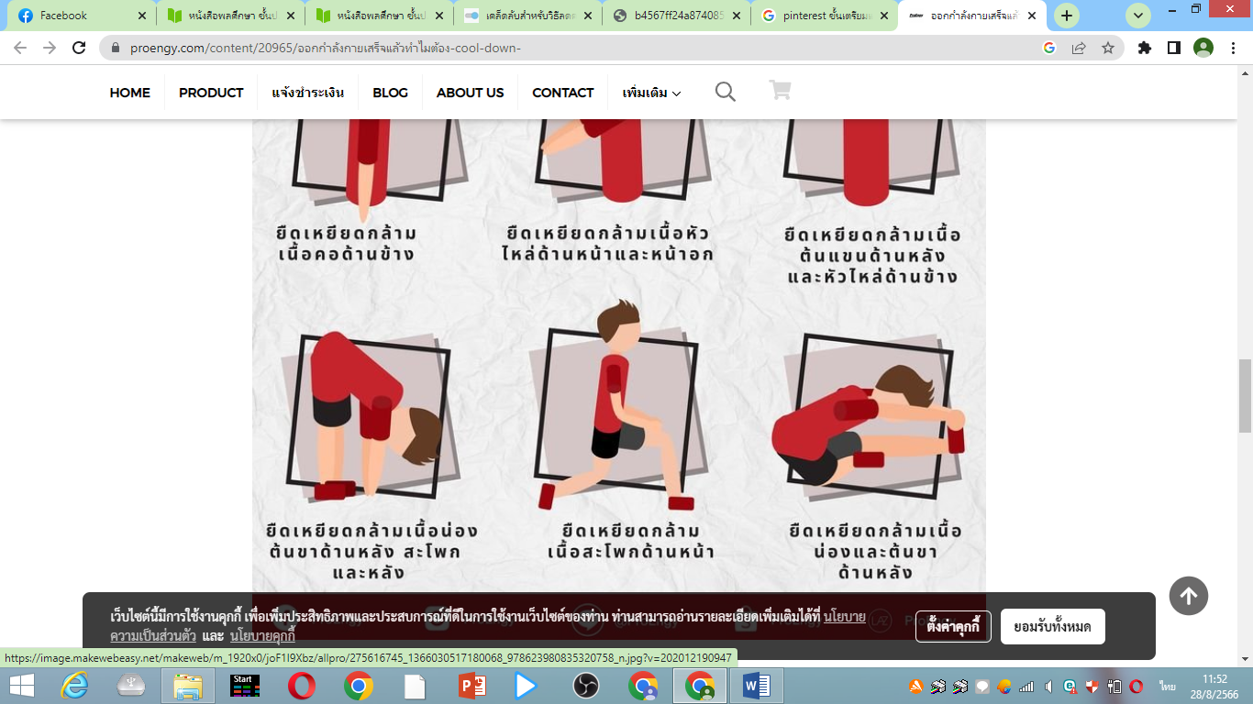
ยืดเหยียดกล้ามเนื้อคอด้านข้าง
ยืดเหยียดกล้ามเนื้อต้นแขนด้านข้าง
ยืดเหยียดกล้ามเนื้อน่อง
ยืดเหยียดกล้ามน่องต้นขา
ยืดเหยียดกล้ามสะโพก
ยืดเหยียดกล้ามเนื้อหัวไหล่ด้านข้าง


๑๐. สื่อ/แหล่งการเรียนรู้



- Internet
ลูกแชร์บอล
เอกสารประกอบการเรียน
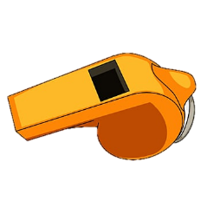
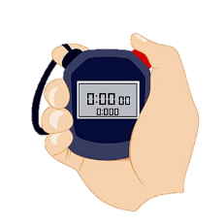


นกหวีด
นาฬิกาจับเวลา
กรวย

๑๑.วัดผลและประเมินผล
สิ่งที่ต้องการวัด | วิธีการ | เครื่องมือวัด | เกณฑ์
ด้านความรู้ (K)  อธิบายวิธีการในการสร้างความคุ้นเคยกับบาสเกตบอลได้ | ให้ตอบคำถามในชั่วโมงเรียน | ข้อคำถาม | ตอบถูกได้ = ๑  ตอบผิดได้ = ๐  ผ่านร้อยละ ๖๐ %
ด้านทักษะกระบวนการ (P)  นักเรียนสามารถปฏิบัติการเคลื่อนที่เพื่อควบคุมลูกบอลบนพื้นได้ | สังเกต | แบบประเมินผลการปฏิบัติ | ตามดุลพินิจของครู
ด้านคุณลักษณะอันพึงประสงค์ (A)  นักเรียนมีเจตคติที่ดีในการปฏิบัติกิจกรรมการบริหารร่างกายสำหรับกีฬาบาสเกตบอลมีเจตคติที่ดีในการปฏิบัติกิจกรรมการบริหารร่างกายสำหรับกีฬาบาสเกตบอล | สังเกตตาม แบบประเมิน | แบบประเมินคุณลักษณะอันพึงประสงค์ | ผ่านเกณฑ์ระดับคะแนน ๒ ขึ้นไป

แบบประเมินทักษะกระบวนการพลศึกษา

ชื่อ…………………………………………………………………………………………ชั้น………………………………….
คำชี้แจง : ให้ผู้สอนสังเกตพฤติกรรมของนักเรียนในระหว่างเรียนและนอกเวลาเรียน แล้วขีด / ลงในช่อง
ที่ตรงกับระดับคะแนน

ลำดับที่ | รายการประเมิน | ระดับคะแนน
ลำดับที่ | รายการประเมิน | ๓ | ๒ | ๑
๑ | ปฎิบัติได้ตามวิธีการ
๒ | ปฏิบัติได้อย่างคล่องแคล่ว
๓ | ปฎิบัติได้ตามเวลาที่กำหนด
๔ | ปฏิบัติด้วยความระมัดระวังด้านความปลอดภัย
๕ | มีน้ำใจนักกีฬา
 | รวม

ลงชื่อ………………………………………………ผู้ประเมิน
…………………/…………………../…………..

เกณฑ์การตัดสินคุณภาพ
ช่วงคะแนน | ระดับคูณภาพ
๑๒ | ดีมาก
๙ | ดี
๖ | พอใช้
ต่ำกว่า ๕ | ปรับปรุง
เกณฑ์การให้คะแนน
ปฎิบัติหรือแสดงพฤติกรรมอย่างสม่ำเสมอ ให้ ๓ คะแนน
ปฎิบัติหรือแสดงพฤติกรรมบ่อยครั้ง ให้ ๒ คะแนน
ปฎิบัติหรือแสดงพฤติกรรมบางครั้ง ให้ ๑ คะแนน

แบบสังเกตพฤติกรรมการปฏิบัติงานรายบุคคล

ที่ | พฤติกรรม  ชื่อ-สกุล | ความสนใจ |  |  |  | การแสดง  ความคิดเห็น |  |  |  | การตอบ  คำถาม |  |  |  | การยอมรับฟังคนอื่น |  |  |  | ทำงาน  ตามที่ได้รับมอบหมาย |  |  |  | หมายเหตุ
ที่ | พฤติกรรม  ชื่อ-สกุล | ๔ | ๓ | ๒ | ๑ | ๔ | ๓ | ๒ | ๑ | ๔ | ๓ | ๒ | ๑ | ๔ | ๓ | ๒ | ๑ | ๔ | ๓ | ๒ | ๑ | หมายเหตุ

เกณฑ์การวัดผล ให้คะแนนระดับคุณภาพของแต่ละพฤติกรรมดังนี้

ดีมาก = ๔ สนใจฟัง ไม่หลับ ไม่พูดคุยในชั้น มีคำถามที่ดี ตอบคำถามถูกต้อง
ดี = ๓ การแสดงออกอยู่ในเกณฑ์ประมาณ ๗๐%
ปานกลาง = ๒ การแสดงออกอยู่ในเกณฑ์ประมาณ ๕๐%
ปรับปรุง = ๑ เข้าชั้นเรียน แต่การแสดงออกน้อยมาก ส่งงานไม่ครบ ไม่ตรงเวลา

ลงชื่อ……………………………….ผู้สังเกต
(……………………………….)
…………/…………/………..

แบบประเมินคุณลักษณะอันพึงประสงค์
คำชี้แจง : ให้ครูผู้สอนสังเกตพฤติกรรมของนักเรียนในระหว่างเรียนแล้วทำเครื่องหมาย ( / ) ลงในช่องที่ตรง
กับระดับคะแนน

เลขที่ | ชื่อ - สกุล | พฤติกรรม/ระดับคะแนน |  |  |  |  |  |  |  |  |  | สรุปผลการประเมิน
เลขที่ | ชื่อ - สกุล | มีวินัย |  |  | ใฝ่เรียนรู้ |  |  | มุ่งมั่นในการทำงาน |  |  | รวม  (๙) | ผ่าน | ไม่ผ่าน
เลขที่ | ชื่อ - สกุล | ๓ | ๒ | ๑ | ๓ | ๒ | ๑ | ๓ | ๒ | ๑

(ลงชื่อ)..................................................ผู้ประเมิน
(..............................................)
........../........../..........

เกณฑ์การให้คะแนน |  | เกณฑ์การตัดสินคุณภาพ
พฤติกรรมที่ปฏิบัติชัดเจนและสม่ำเสมอ | ให้ ๓ คะแนน | ช่วงคะแนน | ระดับคุณภาพ
พฤติกรรมที่ปฏิบัติชัดเจนและบ่อยครั้ง | ให้ ๒ คะแนน | ๘-๙ | ดีมาก
พฤติกรรมที่ปฏิบัติบางครั้ง | ให้ ๑ คะแนน | ๖-๗ | ดี
 |  | ๔-๕ | พอใช้
 |  | ต่ำกว่า ๓ | ปรับปรุง

แบบสังเกตพฤติกรรมการทำงานกลุ่ม
คำชี้แจง : ให้ครูผู้สอนสังเกตพฤติกรรมของนักเรียนในระหว่างเรียนแล้วทำเครื่องหมาย ( / ) ลงในช่องที่ตรง
กับระดับคะแนน
ลำดับที่ | ชื่อ-สกุล  ของผู้รับการ  ประเมิน | ความร่วมมือกันทำกิจกรรม |  |  |  | การแสดงความคิดเห็น |  |  |  | การรับฟังความคิดเห็น |  |  |  | การตั้งใจทำงาน |  |  |  | การแก้ไขปัญหา/หรือปรับปรุงผลงานกลุ่ม |  |  |  | รวม  ๒๐ คะแนน
ลำดับที่ | ชื่อ-สกุล  ของผู้รับการ  ประเมิน | ๔ | ๓ | ๒ | ๑ | ๔ | ๓ | ๒ | ๑ | ๔ | ๓ | ๒ | ๑ | ๔ | ๓ | ๒ | ๑ | ๔ | ๓ | ๒ | ๑ | รวม  ๒๐ คะแนน

(ลงชื่อ)..................................................ผู้ประเมิน
(..............................................)
........../........../..........

เกณฑ์การให้คะแนน |  | เกณฑ์การตัดสินคุณภาพ
พฤติกรรมที่ปฏิบัติชัดเจนและสม่ำเสมอ | ให้ ๔ คะแนน | ช่วงคะแนน | ระดับคุณภาพ
พฤติกรรมที่ปฏิบัติชัดเจนและบ่อยครั้ง | ให้ ๓ คะแนน | ๑๘-๒๐ | ดีมาก
พฤติกรรมที่ปฏิบัติบางครั้ง | ให้ ๒ คะแนน | ๑๔-๑๗ | ดี
พฤติกรรมที่ปฏิบัติน้อยครั้ง | ให้ ๑ คะแนน | ๑๐-๑๓ | พอใช้
 |  | ต่ำกว่า ๑๐ | ปรับปรุง

แบบสังเกตพฤติกรรมการทำงานรายบุคคล
คำชี้แจง : ให้ครูผู้สอนสังเกตพฤติกรรมของนักเรียนในระหว่างเรียนแล้วทำเครื่องหมาย ( / ) ลงในช่องที่ตรง
กับระดับคะแนน
ลำดับ ที่ | ชื่อ-สกุล  ของผู้รับการ  ประเมิน | ความสนใจ |  |  |  | ความมีน้ำใจเอื้อเฟื้อ เสียสละ |  |  |  | การรับฟังความคิดเห็น |  |  |  | การแสดงความคิดเห็น |  |  |  | การตรงต่อเวลา |  |  |  | รวม  ๒๐คะแนน
ลำดับ ที่ | ชื่อ-สกุล  ของผู้รับการ  ประเมิน | ๔ | ๓ | ๒ | ๑ | ๔ | ๓ | ๒ | ๑ | ๔ | ๓ | ๒ | ๑ | ๔ | ๓ | ๒ | ๑ | ๔ | ๓ | ๒ | ๑ | รวม  ๒๐คะแนน

(ลงชื่อ)..................................................ผู้ประเมิน
(..............................................)
........../........../..........
เกณฑ์การให้คะแนน |  | เกณฑ์การตัดสินคุณภาพ
พฤติกรรมที่ปฏิบัติชัดเจนและสม่ำเสมอ | ให้ ๔ คะแนน | ช่วงคะแนน | ระดับคุณภาพ
พฤติกรรมที่ปฏิบัติชัดเจนและบ่อยครั้ง | ให้ ๓ คะแนน | ๑๘-๒๐ | ดีมาก
พฤติกรรมที่ปฏิบัติบางครั้ง | ให้ ๒ คะแนน | ๑๔-๑๗ | ดี
พฤติกรรมที่ปฏิบัติน้อยครั้ง | ให้ ๑ คะแนน | ๑๐-๑๓ | พอใช้
 |  | ต่ำกว่า ๑๐ | ปรับปรุง

แบบประเมินคุณลักษณะอันพึงประสงค์

ที่ | คุณลักษณะ/พฤติกรรมบ่งชี้ | ระดับพฤติกรรม |  | คะแนนที่ได้
ที่ | คุณลักษณะ/พฤติกรรมบ่งชี้ | ใช้ได้  = ๑ | ควรปรับปรุง  = ๐ | คะแนนที่ได้
๑ | ความมีมนุษยสัมพันธ์  แสดงกิริยาท่าทางสุภาพต่อผู้อื่น  ให้ความร่วมมือกับผู้อื่น
๒ | ความมีวินัย  ปฏิบัติตามกฎระเบียบ ข้อบังคับ และข้อตกลงต่างๆ ของโรงเรียน ได้แก่ แต่งกายถูกต้องตามระเบียบ และข้อบังคับ ตรงต่อเวลา
๓ | ความรับผิดชอบ  มีการเตรียมความพร้อมในการเรียนและการปฏิบัติงาน  ปฏิบัติงานด้วยความตั้งใจ  มีความเพียรพยายามในการเรียนและการปฏิบัติงาน
๔ | ความเชื่อมั่นในตนเอง  กล้าแสดงความคิดเห็นอย่างมีเหตุผล
๕ | ความสนใจใฝ่รู้  ซักถามปัญหาข้อสงสัย
๖ | ความรักสามัคคี  ร่วมมือในการทำงาน
๗ | ความกตัญญูกตเวที  มีสัมมาคารวะต่อครู-อาจารย์อย่างสม่ำเสมอ ทั้งต่อหน้าและลับหลัง

รวมคะแนนที่ได้ทั้งหมด = …………… คะแนน
หมายเหตุ : แบบประเมินนี้ใช้แบบเดียวกันทั้งผู้สอน
และประเมินคุณลักษณะดังกล่าวตลอดภาคการศึกษา

๑๒.กิจกรรมเสนอแนะ

.........................................................................................................................................................................................................................................................................................................................................................................................................................................................................................................................................................................................................................................................................................................................................................................................................................................................

บันทึกความคิดเห็นของครูพี่เลี้ยงก่อนสอน

.........................................................................................................................................................................................................................................................................................................................................................................................................................................................................................................................................................................................................................................................................................................................................................................................................................................................

ลงชื่อ………………………………………………….

วัน/เดือน/ปี…………………………………………

บันทึกความเห็นครูพี่เลี้ยงหลังสอน

..........................................................................................................................................................................................................................................................................................................................................................................................................................................................................................................................................................................................................................................................................................................................................................................................................................................................................................................................

ลงชื่อ………………………………………………….

วัน/เดือน/ปี…………………………………………

ปัญหา/อุปสรรค
..........................................................................................................................................................................................................................................................................................................................................................................................................................................................................................................................................................................................................................................................................................................................................................................................................................................................................................................................

แนวทางแก้ไข/ผลการแก้ไข
..........................................................................................................................................................................................................................................................................................................................................................................................................................................................................................................................................................................................................................................................................................................................................................................................................................................................................................................................

ลงชื่อ………………………………………………….

วัน/เดือน/ปี…………………

ปัญหา/อุปสรรค
..........................................................................................................................................................................................................................................................................................................................................................................................................................................................................................................................................................................................................................................................................................................................................................................................................................................................................................................................

แนวทางแก้ไข/ผลการแก้ไข
..........................................................................................................................................................................................................................................................................................................................................................................................................................................................................................................................................................................................................................................................................................................................................................................................................................................................................................................................

ลงชื่อ………………………………………………….

วัน/เดือน/ปี…………………………………………

